دوره اداره المزارع الصغيره بنقابه الأطباء البيطريين بدمنهور
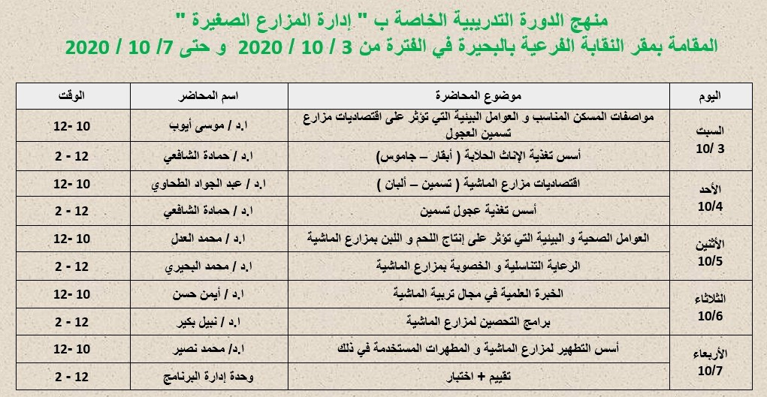
- محاضرة بعنوان(برامج التحصين لمزارع الماشيه)
اقيمت هذه المحاضره بنقابه الاطباء البيطرين بدمنهور يوم الثلاثاء 6/10/2020من الساعه 12ظ-2م وقد حاضر فيها ا.د/ نبيل محمد بكير عميد كليه الطب البيطري واستاذ امراض المعديه

